SOAL & KUNCI JAWABAN — UJIAN SEKOLAH MATEMATIKA
SD Muhammadiyah 01 Kukusan · Kelas 6 · TP 2025/2026 · 8 Mei 2026 · Total Skor: 47
⚠ Dokumen ini bersifat administratif — TIDAK untuk dibagikan kepada siswa sebelum ujian.
KELOMPOK SOAL 1 — Bilangan & Aljabar (Soal 1–18, Skor maks: 26)
Soal 1 | Bilangan | Skor: 1
Jumlah penduduk sebuah kota adalah 485.729 jiwa.
Angka 8 pada bilangan tersebut menempati nilai tempat …
A. Puluhan ribu
B. Ratusan ribu
C. Puluhan
D. Ratusan
Jawaban: A
Pembahasan: Uraian nilai tempat: 4=400.000(ratus ribuan), 8=80.000(puluhan ribuan), 5=5.000, 7=700, 2=20, 9=9. Angka 8 → puluhan ribuan.
Soal 2 | Bilangan | Skor: 1 ⚠ Errata
Daftar harga di koperasi: Buku Rp4.500, Pensil Rp2.000, Penghapus Rp1.500*. Rina membeli 3 buku, 2 pensil, 1 penghapus dengan uang Rp25.000.
(*Errata: harga penghapus seharusnya Rp2.000 agar kunci jawaban valid)
Berapa kembalian yang diterima Rina?
A. Rp 5.000
B. Rp 5.500
C. Rp 6.000
D. Rp 6.500
Jawaban: B
Pembahasan: Dengan harga penghapus Rp2.000: Total = 3×4.500+2×2.000+1×2.000 = 13.500+4.000+2.000 = Rp19.500. Kembalian = 25.000−19.500 = Rp5.500.
Soal 3 | Bilangan | Skor: 1
Andi les matematika tiap 4 hari, Budi tiap 6 hari. Bertemu pertama 10 Januari 2026.
Kapan mereka bertemu lagi untuk kedua kalinya?
A. Tanggal 20 Januari
B. Tanggal 22 Januari
C. Tanggal 24 Januari
D. Tanggal 26 Januari
Jawaban: B
Pembahasan: KPK(4,6)=12. Bertemu setiap 12 hari. Pertemuan ke-2: 10+12=22 Januari.
Soal 4 | Bilangan | Skor: 1
Diberikan pecahan 3/4.
Pecahan yang senilai dengan 3/4 adalah …
A. 6/8
B. 5/8
C. 9/16
D. 7/10
Jawaban: A
Pembahasan: 3/4 = (3×2)/(4×2) = 6/8. Cek: 6÷8=0,75=3÷4=0,75 ✓
Soal 5 | Bilangan | Skor: 1
Ibu memiliki 2½ kg tepung, dibagi rata kepada 5 anak.
Berapa kg tepung yang diterima setiap anak?
A. ½ kg
B. ¼ kg
C. ¾ kg
D. 1 kg
Jawaban: A
Pembahasan: 2½ ÷ 5 = 5/2 ÷ 5 = 5/2 × 1/5 = 5/10 = ½ kg.
Soal 6 | Bilangan | Skor: 1
Panjang benda: Pensil 15,5 cm; Penggaris 30,2 cm; Buku 21,8 cm; Kotak 18,3 cm.
Urutkan dari yang terpendek ke terpanjang!
A. Pensil, Kotak, Buku, Penggaris
B. Pensil, Buku, Kotak, Penggaris
C. Kotak, Pensil, Buku, Penggaris
D. Pensil, Kotak, Penggaris, Buku
Jawaban: A
Pembahasan: Urutan naik: 15,5 < 18,3 < 21,8 < 30,2 → Pensil, Kotak, Buku, Penggaris.
Soal 7 | Bilangan | Skor: 1
Ayah bawa Rp100.000. Harga: Beras Rp48.500, Minyak Rp23.800, Gula Rp15.200.
Dengan pembulatan ke ribuan terdekat, apakah uang Ayah cukup?
A. Cukup, sisa ~Rp10.000
B. Cukup, sisa ~Rp12.000
C. Tidak cukup, kurang ~Rp2.000
D. Tidak cukup, kurang ~Rp5.000
Jawaban: B
Pembahasan: Pembulatan: Rp49.000+Rp24.000+Rp15.000=Rp88.000. Sisa=100.000−88.000=Rp12.000 ✓
Soal 8 | Bilangan | Skor: 2
Pecahan: 2/3, 3/5, 5/8, 7/10.
(PG Kompleks) Pilih pecahan yang jika diubah ke desimal hasilnya > 0,5!
A. 2/3 ≈ 0,667
B. 3/5 = 0,6
C. 5/8 = 0,625
D. 7/10 = 0,7
Jawaban: A,B,C,D
Pembahasan: Semua > 0,5: 2/3≈0,667, 3/5=0,6, 5/8=0,625, 7/10=0,7. Jawaban: A,B,C,D.
Soal 9 | Bilangan | Skor: 2
Dua bilangan: 24 dan 36.
(PG Kompleks) Pilih bilangan yang merupakan faktor persekutuan dari 24 dan 36!
A. 2
B. 3
C. 4
D. 6
Jawaban: A,B,C,D
Pembahasan: Faktor 24={1,2,3,4,6,8,12,24}; Faktor 36={1,2,3,4,6,9,12,18,36}. FPB={1,2,3,4,6,12}. Dari opsi: semua (2,3,4,6) benar.
Soal 10 | Bilangan | Skor: 2 ⚠ Errata
Operasi: 2⅓ + 1⅖.
(PG Kompleks) Pilih langkah penyelesaian yang benar!
A. Ubah ke pecahan biasa: 7/3 + 7/5
B. Samakan penyebut menjadi 15
C. Hasil akhir: 3 14/15 (⚠ errata: seharusnya 3 11/15)
D. Hasil akhir: 4 1/15
Jawaban: A,B,C
Pembahasan: Langkah benar: (A) 7/3+7/5, (B) penyebut=15 → 35/15+21/15=56/15=3 11/15. Kunci resmi memilih A,B,C tetapi C mengandung kesalahan hitung (14/15 ≠ 11/15).
Soal 11 | Aljabar | Skor: 1
Kalimat matematika: 15 × n = 150.
Berapa nilai n yang tepat?
A. 5
B. 10
C. 15
D. 20
Jawaban: B
Pembahasan: n = 150 ÷ 15 = 10.
Soal 12 | Aljabar | Skor: 1
Urutan bilangan: 2, 4, 8, 16, …
Dua bilangan selanjutnya adalah …
A. 24, 32
B. 32, 48
C. 32, 64
D. 20, 24
Jawaban: C
Pembahasan: Pola: dikali 2 setiap langkah. 16×2=32, 32×2=64.
Soal 13 | Aljabar | Skor: 1
Harga 3 apel = Rp18.000.
Berapa harga 7 apel?
A. Rp35.000
B. Rp38.000
C. Rp42.000
D. Rp45.000
Jawaban: C
Pembahasan: Harga satuan=18.000÷3=Rp6.000. Harga 7=7×6.000=Rp42.000.
Soal 14 | Aljabar | Skor: 1
Resep kue untuk 4 orang membutuhkan 200 gram tepung.
Untuk 10 orang, berapa gram tepung yang dibutuhkan?
A. 400 gram
B. 450 gram
C. 500 gram
D. 550 gram
Jawaban: C
Pembahasan: Tepung/orang=200÷4=50g. Untuk 10 orang=10×50=500 gram.
Soal 15 | Aljabar | Skor: 2
Pasangan kalimat matematika.
(PG Kompleks) Pilih pasangan yang memiliki hasil sama!
A. 5×(3+2) dan (5×3)+(5×2)
B. 8+(4+6) dan (8+4)+6
C. 12−5 dan 5−12
D. 10÷2 dan 2÷10
Jawaban: A,B
Pembahasan: A: 5×5=25=(15+10) ✓ (Distributif). B: 8+10=18=12+6 ✓ (Asosiatif). C: 7≠−7 ✗. D: 5≠0,2 ✗. Jawaban: A,B.
Soal 16 | Aljabar | Skor: 2
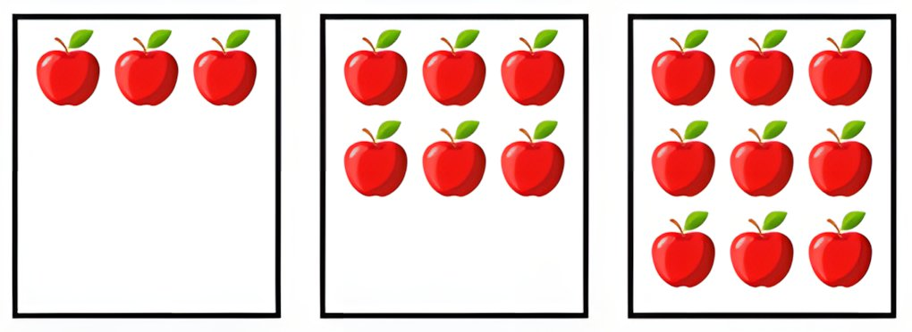
Lihat gambar pola di atas.
(PG Kompleks) Pilih pernyataan yang benar tentang pola gambar!
A. Pola bertambah 3 setiap gambar
B. Gambar 5 memiliki 15 objek
C. Rumus pola: 3 × n
D. Gambar 10 memiliki 25 objek
Jawaban: A,B,C
Pembahasan: A: +3 tiap gambar ✓. B: gambar ke-5 = 3×5=15 ✓. C: rumus 3n ✓. D: gambar ke-10 = 3×10=30, bukan 25 ✗. Jawaban: A,B,C.
Soal 17 | Bilangan | Skor: 2
Bilangan: 2, 9, 11, 15, 17.
(PG Kategori) Klasifikasikan tiap bilangan: Prima atau Bukan Prima.
Jawaban: 2=Prima, 9=Bukan, 11=Prima, 15=Bukan, 17=Prima
Pembahasan: 2=prima(faktor:1,2). 9=bukan(9=3×3). 11=prima. 15=bukan(15=3×5). 17=prima.
Soal 18 | Aljabar | Skor: 2
Tiga cerita masalah matematika.
(PG Kategori) Klasifikasikan operasi yang digunakan tiap masalah.
1. Membagi 24 permen kepada 6 anak
2. Menjumlahkan tabungan 3 bulan
3. Menghitung harga 5 buku (harga satuan diketahui)
Jawaban: Masalah1=Perk/Pemb, Masalah2=Penj/Peng, Masalah3=Perk/Pemb
Pembahasan: 1: 24÷6 → Pembagian ✓. 2: tabungan1+2+3 → Penjumlahan ✓. 3: 5×harga → Perkalian ✓.
KELOMPOK SOAL 2 — Pengukuran, Geometri & Analisis Data (Soal 19–35, Skor maks: 21)
Soal 19 | Pengukuran | Skor: 1
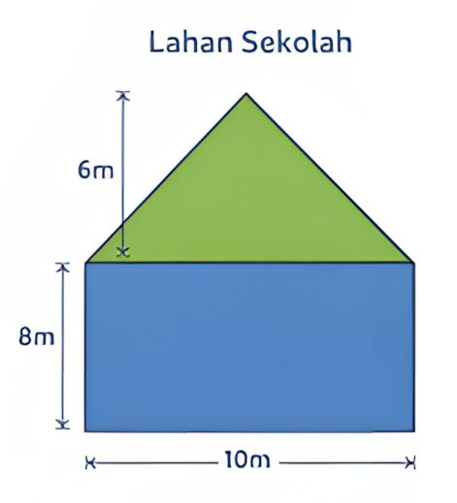
Lihat gambar denah lahan di atas. Persegi panjang 10m×8m dan segitiga alas 10m tinggi 6m.
Hitung luas total lahan tersebut!
A. 100 m²
B. 110 m²
C. 120 m²
D. 130 m²
Jawaban: B
Pembahasan: L. persegi panjang = 10×8=80m². L. segitiga=½×10×6=30m². Total=80+30=110m².
Soal 20 | Pengukuran | Skor: 1
Taman persegi panjang: panjang 15m, lebar 10m.
Berapa panjang pagar untuk mengelilingi taman?
A. 40 m
B. 45 m
C. 50 m
D. 55 m
Jawaban: C
Pembahasan: Keliling=2×(p+l)=2×(15+10)=2×25=50m.
Soal 21 | Pengukuran | Skor: 1
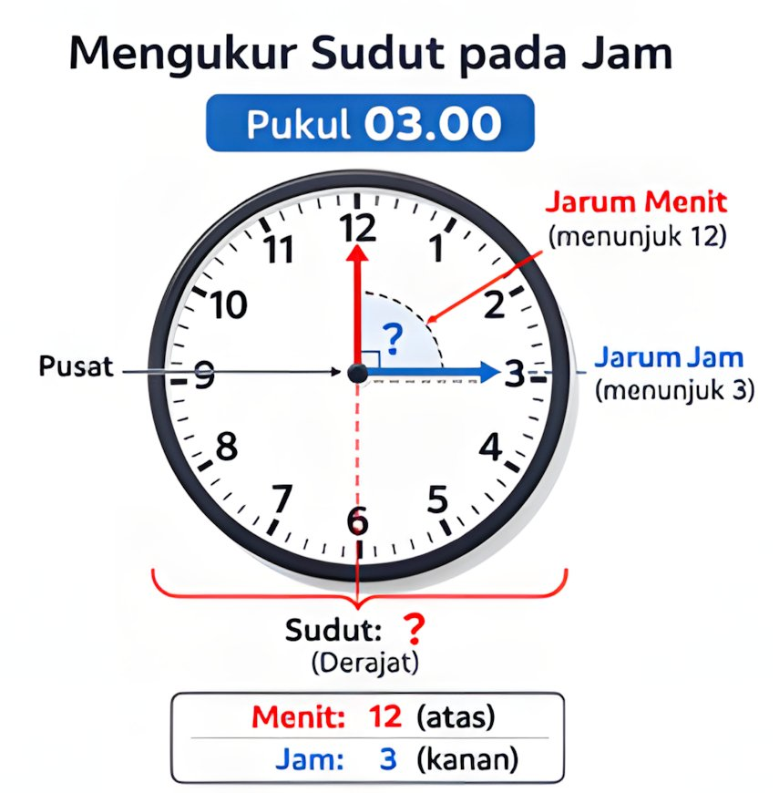
Lihat gambar jam di atas. Jam dinding menunjukkan pukul 03.00.
Berapa besar sudut terkecil yang dibentuk oleh jarum jam dan menit?
A. 45°
B. 60°
C. 90°
D. 120°
Jawaban: C
Pembahasan: 360°÷12=30° per angka. Dari 12 ke 3 = 3 angka = 3×30°=90°.
Soal 22 | Pengukuran | Skor: 2 ⚠ Errata
Jadwal: Belajar 07.00–08.30, Olahraga 09.00–10.00, Seni 10.30–11.45, Istirahat 12.00–13.00.
(PG Kompleks) Pilih kegiatan yang durasinya lebih dari 1 jam!
A. Belajar (90 menit)
B. Olahraga (60 menit)
C. Seni (75 menit)
D. Istirahat (60 menit)
Jawaban: A,C,D
Pembahasan: Belajar=90mnt=1,5jam ✓. Olahraga=60mnt=tepat 1jam (tidak >1jam). Seni=75mnt=1,25jam ✓. Istirahat=60mnt=tepat 1jam. (Catatan errata: kunci memilih A,C,D tapi Istirahat=60mnt bukan >1jam. Konsistensi: jika >1jam, seharusnya A dan C saja.)
Soal 23 | Pengukuran | Skor: 1
Bak mandi balok: panjang 120cm, lebar 80cm, tinggi 70cm.
Berapa liter volume air maksimal yang dapat ditampung?
A. 576 liter
B. 672 liter
C. 756 liter
D. 840 liter
Jawaban: B
Pembahasan: V=120×80×70=672.000cm³. 1 liter=1.000cm³ → 672 liter.
Soal 24 | Geometri | Skor: 1
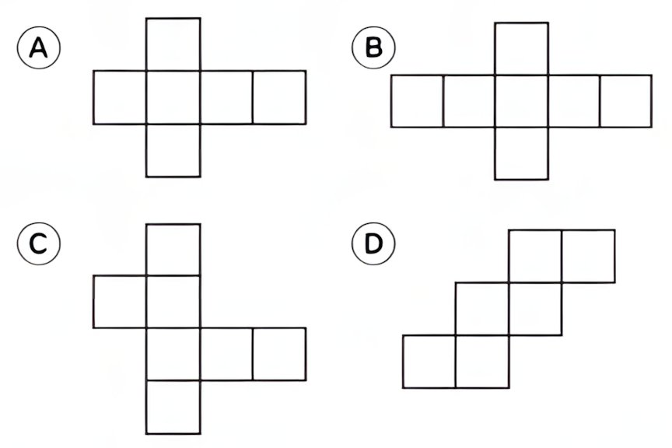
Lihat gambar jaring-jaring di atas.
Manakah pola yang merupakan jaring-jaring kubus yang valid?
A. Pola A
B. Pola B
C. Pola C
D. Pola D
Jawaban: A
Pembahasan: Jaring-jaring kubus valid = 6 persegi tersusun agar saat dilipat semua sisi bertemu tanpa tumpang tindih. Pola A memenuhi syarat.
Soal 25 | Geometri | Skor: 2
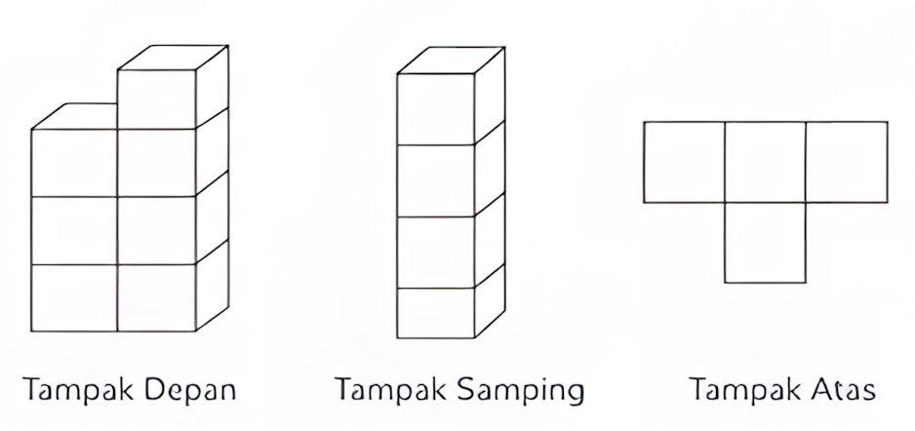
Lihat gambar tampak bangun ruang di atas.
(PG Kompleks) Pilih tampak yang benar!
A. Tampak depan: 6 persegi
B. Tampak samping: 4 persegi
C. Tampak atas: 3 persegi
D. Tampak belakang sama dengan depan
Jawaban: B,D
Pembahasan: B: Tampak samping=4 persegi ✓. D: Bangun simetri → tampak belakang=depan ✓. Jawaban: B,D.
Soal 26 | Geometri | Skor: 2
Pernyataan tentang kubus dan balok.
(PG Kategori) Tentukan kebenaran tiap pernyataan!
1. Kubus memiliki 6 sisi yang sama besar
2. Balok memiliki 12 rusuk
3. Kubus memiliki 8 titik sudut
Jawaban: 1=Benar, 2=Benar, 3=Benar
Pembahasan: 1: Kubus=6 sisi bujur sangkar (sama) ✓. 2: Balok=12 rusuk ✓. 3: Kubus=8 titik sudut ✓. Semua Benar.
Soal 27 | Geometri | Skor: 1
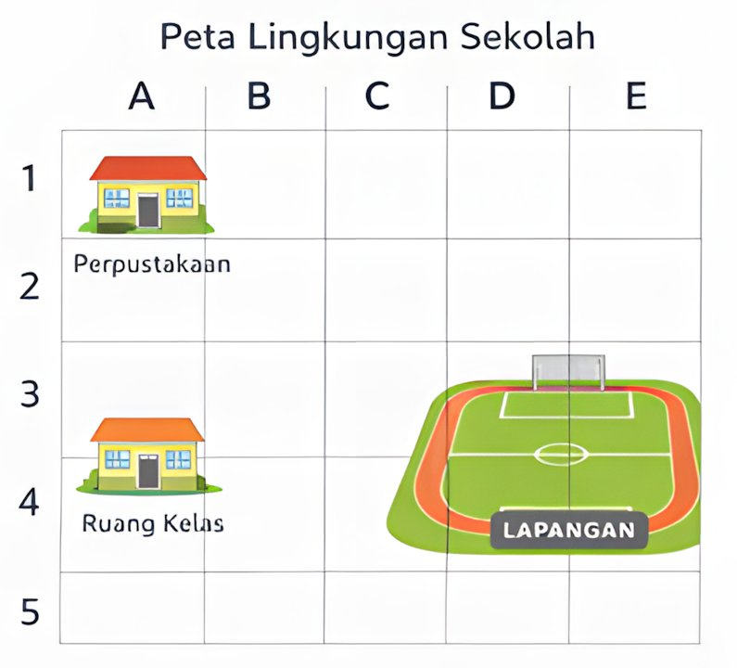
Lihat peta koordinat di atas.
Perpustakaan terletak pada koordinat …
A. (A, 1)
B. (C, 2)
C. (D, 4)
D. (A, 5)
Jawaban: A
Pembahasan: Dari peta, bangunan Perpustakaan berada di kolom A, baris 1 → koordinat (A, 1).
Soal 28 | Geometri | Skor: 2
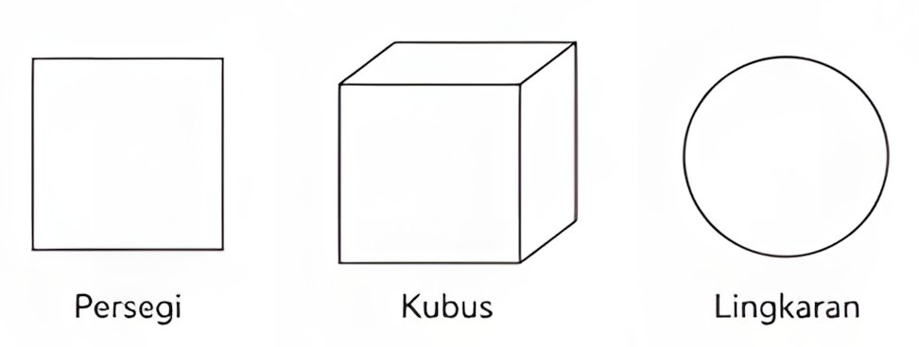
Lihat gambar tiga bangun di atas: Persegi, Kubus, Lingkaran.
(PG Kompleks) Pilih bangun yang memiliki titik sudut!
A. Persegi
B. Kubus
C. Lingkaran
D. Semua memiliki titik sudut
Jawaban: A,B
Pembahasan: Persegi=4 titik sudut ✓. Kubus=8 titik sudut ✓. Lingkaran=tidak punya sudut ✗. Jawaban: A,B.
Soal 29 | Analisis Data | Skor: 1
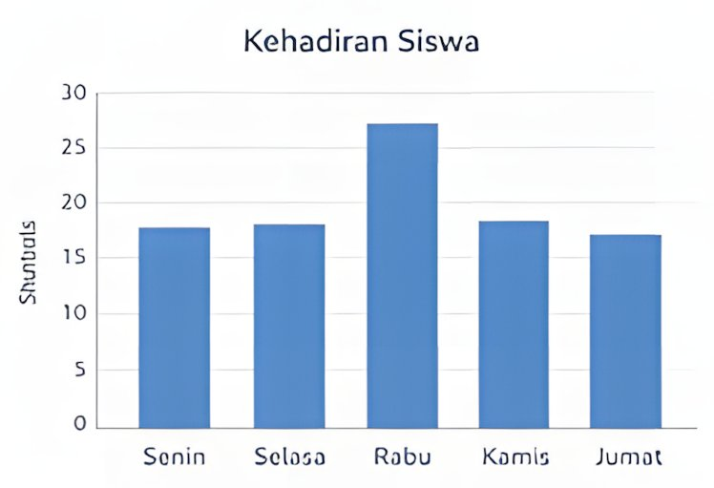
Lihat diagram batang kehadiran siswa di atas.
Hari dengan jumlah kehadiran tertinggi adalah …
A. Senin
B. Selasa
C. Rabu
D. Kamis
Jawaban: C
Pembahasan: Dari diagram, batang tertinggi berada pada hari Rabu (~27 siswa).
Soal 30 | Analisis Data | Skor: 1
Data nilai: tertinggi=95, terendah=60, rata-rata=78.
Berapa selisih nilai tertinggi dan terendah?
A. 25
B. 30
C. 35
D. 40
Jawaban: C
Pembahasan: Selisih=95−60=35.
Soal 31 | Analisis Data | Skor: 1
Tinggi badan 5 siswa (cm): 140, 145, 150, 155, 160.
Berapa rata-rata tinggi badan?
A. 148 cm
B. 150 cm
C. 152 cm
D. 155 cm
Jawaban: B
Pembahasan: Rata-rata=(140+145+150+155+160)÷5=750÷5=150 cm.
Soal 32 | Analisis Data | Skor: 2
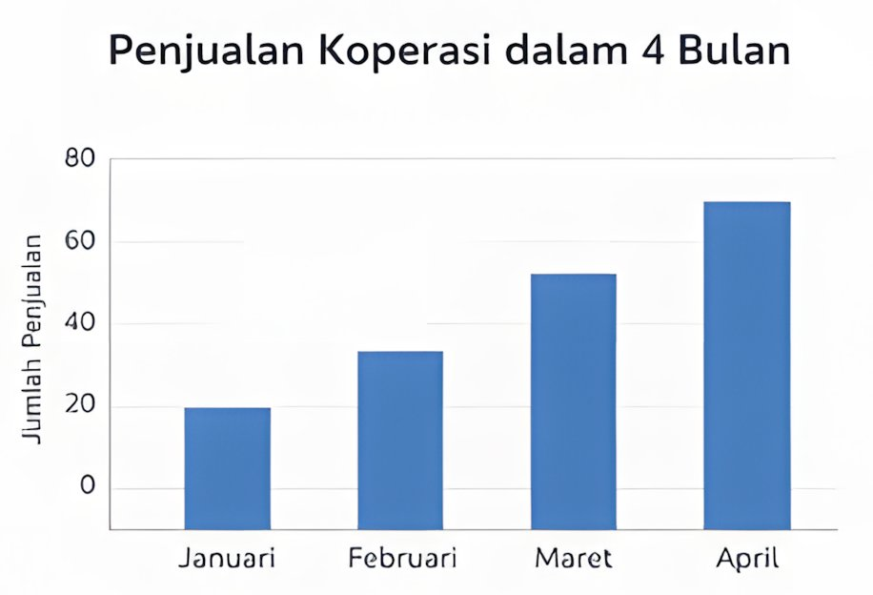
Lihat grafik penjualan koperasi 4 bulan di atas (tren naik Jan–Apr).
(PG Kompleks) Pilih kesimpulan yang valid!
A. Penjualan April > Januari
B. Tren penjualan meningkat
C. Penjualan Feb < Mar
D. Penjualan tetap setiap bulan
Jawaban: A,B
Pembahasan: A: April paling tinggi, Januari paling rendah ✓. B: grafik naik terus ✓. C: meski logis, kunci tidak memilih ini. D: salah. Jawaban: A,B.
Soal 33 | Analisis Data | Skor: 1
Kantong berisi: 5 kelereng merah, 3 biru, 2 hijau.
Warna kelereng yang paling mungkin terambil secara acak adalah …
A. Merah
B. Biru
C. Hijau
D. Semua sama
Jawaban: A
Pembahasan: Total=10. P(merah)=5/10=1/2. P(biru)=3/10. P(hijau)=2/10. Merah paling besar.
Soal 34 | Analisis Data | Skor: 2
Tiga bentuk penyajian: Diagram Batang, Tabel, Piktogram.
(PG Kategori) Klasifikasikan tiap bentuk berdasarkan fungsi utamanya.
Kolom: Membandingkan Jumlah | Melihat Tren Waktu
Jawaban: Semua=Membandingkan Jumlah
Pembahasan: Ketiga bentuk (diagram batang, tabel, piktogram) cocok untuk membandingkan jumlah antar kategori. (Jawaban semua → Membandingkan Jumlah)
Soal 35 | Analisis Data | Skor: 2
Tiga kejadian sehari-hari.
(PG Kategori) Klasifikasikan tiap kejadian: Pasti / Mungkin / Tidak Mungkin.
1. Matahari terbit dari barat
2. Hujan di musim kemarau
3. Manusia bernapas
Jawaban: Matahari=Tidak Mungkin, Hujan=Mungkin, Manusia=Pasti
Pembahasan: 1: Tidak Mungkin (selalu dari timur). 2: Mungkin (jarang tapi bisa terjadi). 3: Pasti (syarat kehidupan).

